AWL 1 / WSV 2 | Inhaltliche und stilistische Gestaltung von Schriftstücken

- Ergänze und entscheide Dich für den besseren Stil  - Bedauerlicherweise habe ich meine e-Card verloren. Ich ersuche Sie daher um Ausstellung einer neuen und bitte Sie um  Zusendung an die oben genannte Anschrift. | 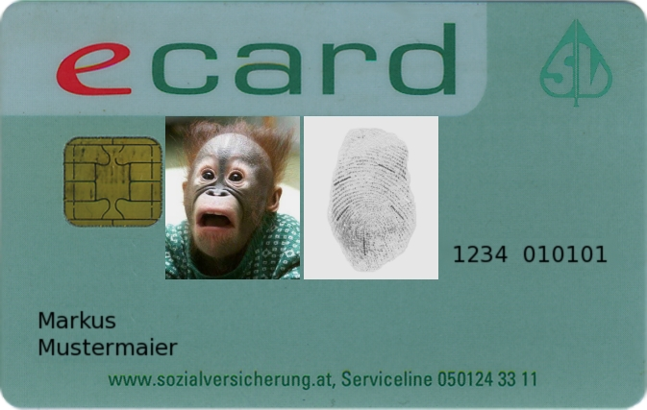
  - Mir ist bedauerlicherweise die e-Card abhanden gekommen. Daher erwarte ich die baldige Zusendung einer neuen.

Der bessere Stil ist a)

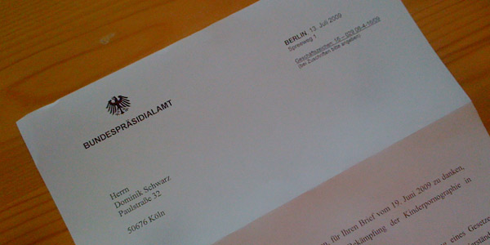 | - Bei der Erstellung von sachlichen Schrift-stücken sind oftmals die „5-friends“ WANN – WO – WIE (hat es sich ereignet) – WAS (steht mir zu) – WARUM behilflich.

Setze das entsprechende Fragewort ein und kennzeichne die chronologische Reihenfolge mit den Zahlen 1 – 4.

.....2... ...........Wo.......... in Salzburg am Hauptbahnhof

....3.... Wie von einem Ihrer Vertreter angesprochen und habe im Verlaufe des Gesprächs die Mitgliedschaft unterschrieben.

...1.... Wann Ich wurde am 12. Februar 2016

....4... Was Da laut Konsumentenschutzgesetz der Rücktritt innerhalb einer Woche möglich ist, erkläre ich diesen hiermit.

___________________________________________________________________

- Die Betreffangabe ist eine kurze, prägnante Inhaltsangabe. Nennen Sie den Betreff zu

Schriftstück Nr. 1): Ansuchen um Ausstellung einer neuen E-Card

Schriftstück Nr. 2): Rücktritt von meiner Mitgliedschaft

Briefe am PC erstellen

Erstellen Sie aus den angegebenen Sätzen drei verschiedene Briefe:

Empfänger/Betreff  - Schule xxxx (Name und Anschrift ihrer zuletzt besuchten Schule, eventuell Recherche im Internet)  Ansuchen um Zeugniszweitschrift  - Einschreiben, Bezirkshauptmannschaft Hallein,  Dr. Adolf Schärf Platz 2, 5400 Hallein  Einspruch gegen Strafverfügung – Verk. 3692/20 vom  - Salzburger Gebietskrankenkasse  (suchen Sie die Adresse im Internet)  Versicherungsnummer 4058150575 | 

Ordnen Sie zuerst die zusammengehörigen Sätze:

1 | Ich habe leider das Jahreszeugnis der Klasse ......... (nehmen Sie die letzte Klasse ihrer zuletzt besuchten Schule), Schuljahr 2014/15, verloren und ersuche um Ausstellung einer Zeugniszweitschrift.
3 | Da ich für diese Beschäftigung eine Arbeitsbestätigung benötige, die Firma jedoch in Konkurs gegangen ist, ersuche ich Sie höflich um Zusendung eines Versicherungsausweises für die betreffende Zeit.
2 | Gegen die genannte Strafverfügung erhebe ich Einspruch, den ich folgendermaßen begründe:
2 | Ich lege die Bestätigung meines Lehrberechtigten bei und ersuche das Strafverfahren einzustellen.
3 | Ich war in der Zeit von 1. Juli 2014 bis 31. Juli 2014 bei der Firma Notnagel & Co., F.-X.-Gruber-Straße 10, 5112 Lamprechtshausen, beschäftigt.
1 | Ich lege ein frankiertes Rückkuvert bei und danke im Voraus.
2 | Ich besitze zwar das Kleinmotorrad mit dem amtlichen Kennzeichen …….., konnte aber am 19. Jänner 2016 um 14:30 Uhr keinesfalls damit unterwegs gewesen sein, da ich in meinem Lehrbetrieb arbeitete.

Wer erledigt was? Lösen Sie die Übung im Buch, S. 68

